МИНИСТЕРСТВО ЦИФРОВОГО РАЗВИТИЯ, СВЯЗИ И МАССОВЫХ
КОММУНИКАЦИЙ РОССИЙСКОЙ ФЕДЕРАЦИИ
Ордена Трудового Красного Знамени федеральное государственное бюджетное образовательное учреждение высшего образования
«Московский технический университет связи и информатики»

Кафедра Интеллектуальные системы в управлении и автоматизации

Лабораторная работа № 1
Тема «Определение маршрута передачи данных в сети Интернет»

ПО ДИСЦИПЛИНЕ
Современные интернет технологии

ДЛЯ НАПРАВЛЕНИЯ ПОДГОТОВКИ
15.03.04 - Автоматизация технологических процессов и производств

Выполнил:
Студент 2-го курса
Группы БАП2201
Федоров Данила Артемович

Оглавление

Цели и задачи работы 3
Ход работы 3
Часть 1 3
Часть 2 5
Часть 3 7
Часть 4 9
Список использованных источников 11

Цели и задачи работы
Цели и задачи лабораторной работы
1. Проверка сетевого подключения с помощью команды ping
2. Трассировка маршрута к удаленному серверу с помощью команды
Windows tracert
3. Трассировка маршрута к удаленному серверу с помощью программных и вебинструментов
4. Сравнение результатов команды traceroute

Ход работы

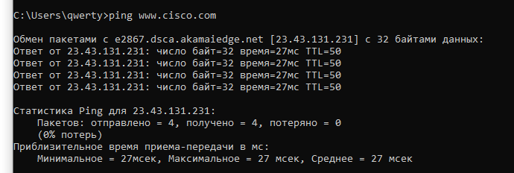
Часть 1
Рисунок 1 – использование команды ping на сайт Cisco
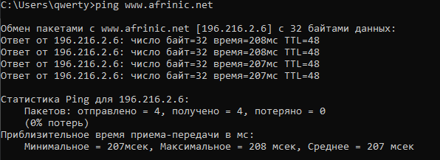
Рисунок 2 – RIR Африки

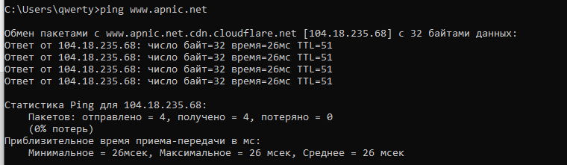
Рисунок 3 - RIR Австралии

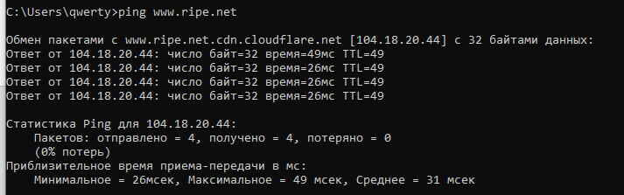
Рисунок 4 - RIR Европы

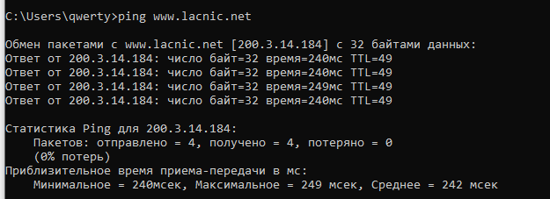
Рисунок 5 - RIR Южной Америки

В результате можно заключить, что данные внутри континента (31 миллисекунда ожидания) перемещаются значительно быстрее чем если идут на другой континент (207 и 242 миллисекунды для Африки и Южной Америки соответственно)
Из отправки ping на европейский сервер можно заключить:
1. Сервер защищен сервисом Cloudflare(Что следует из полного доменного имени в первой строке).
2. Среднее время передачи пакета - 31 миллисекунда, максимальное – 49 миллисекунд.
3. Соединение хорошее, так как потерь пакетов нет.

Часть 2
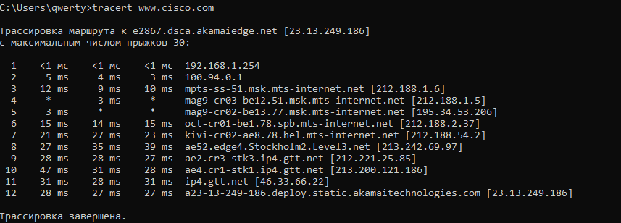
Рисунок 6 - трассировка к сайту cisco
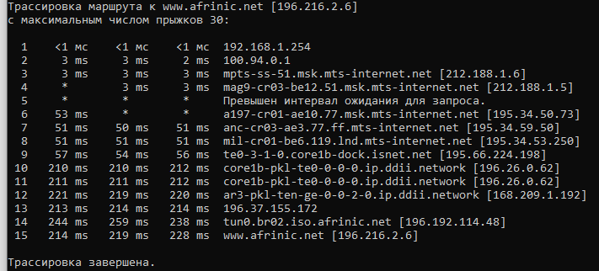
Рисунок 7 - трассировка к регистратору Африки
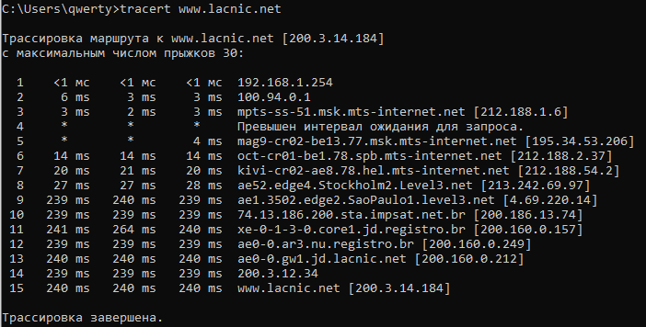
Рисунок 8 - трассировка к регистратору Южной Америки
Ответы на вопросы из лабораторной работы:
- При переходе 7 меняется интернет-провайдер, так как переходы до него принадлежат “Verizon Business”, а после “Level 3 Communications”
- Значительно увеличивается (практически в три раза), из-за значительного расстояния между городами
- На переходе 18 происходит переход из зоны ip адресов европейского регистратора в зону ответственности африканского, потому что предыдущий ip адрес зарегистрирован в Европе, а на переходе 18 принадлежащий “African Network Information Center”
- На переходе 7 происходит пересылка данных из США в Бразилию

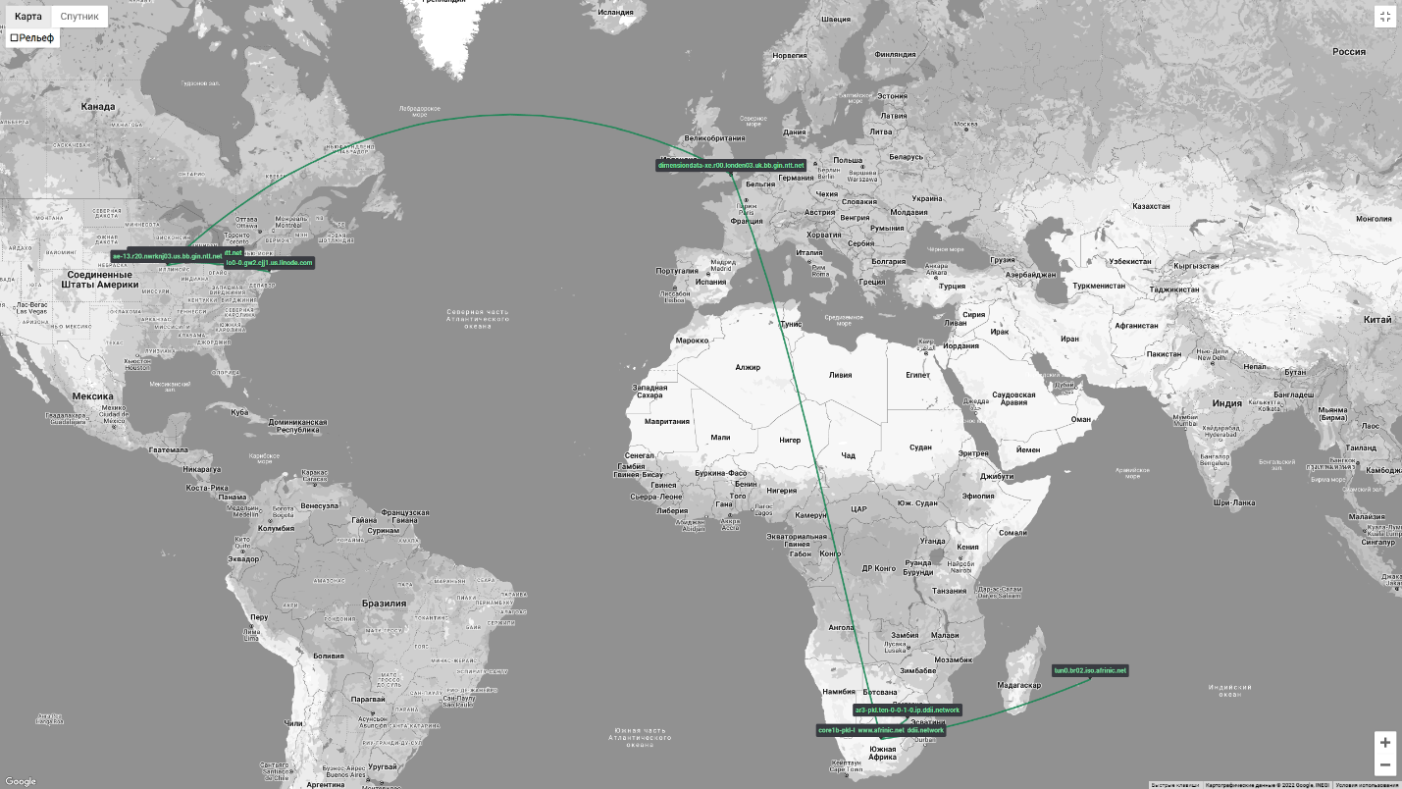
Часть 3
Рисунок 9 - результат визуальной трассировки afrinic.net
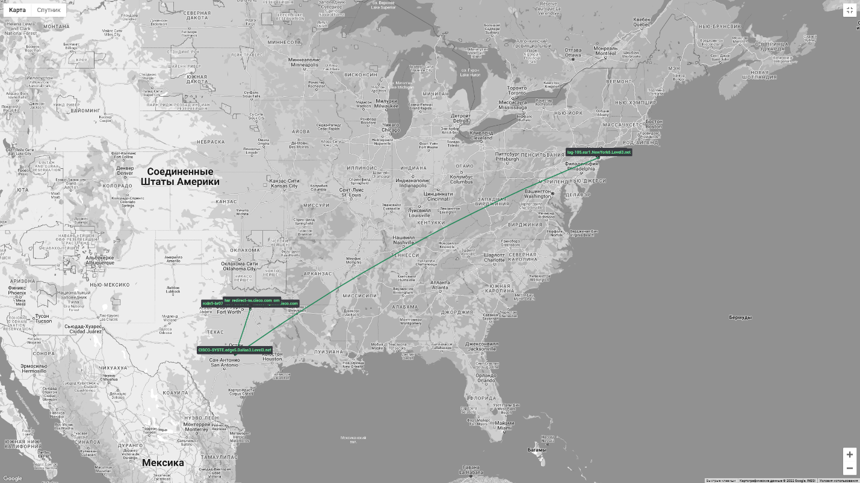
Рисунок 10 - результат визуальной трассировки cisco.com

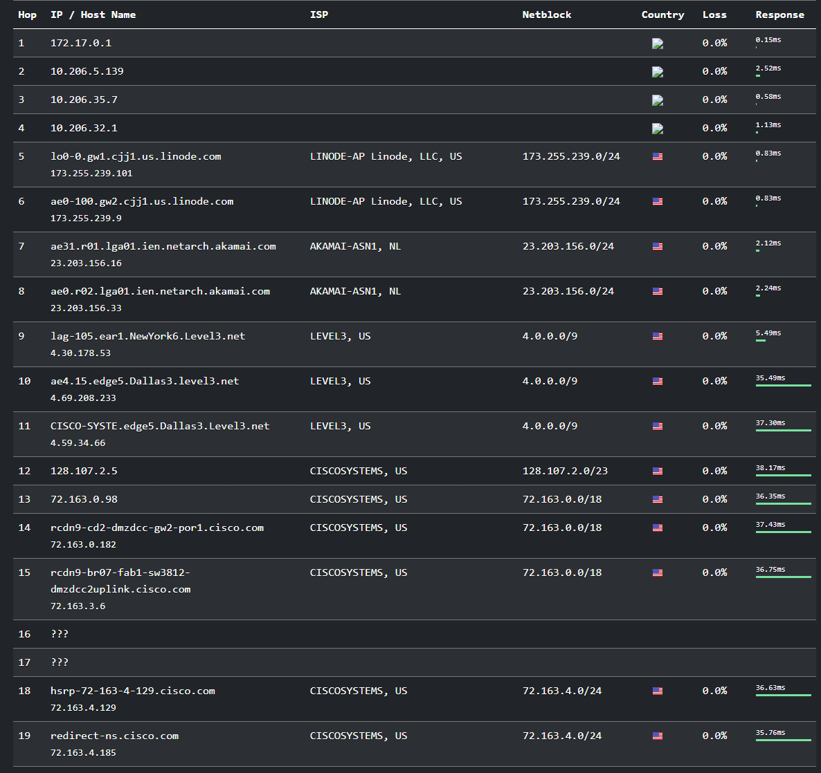
Рисунок 11 - вывод сервиса при трассировке cisco.com
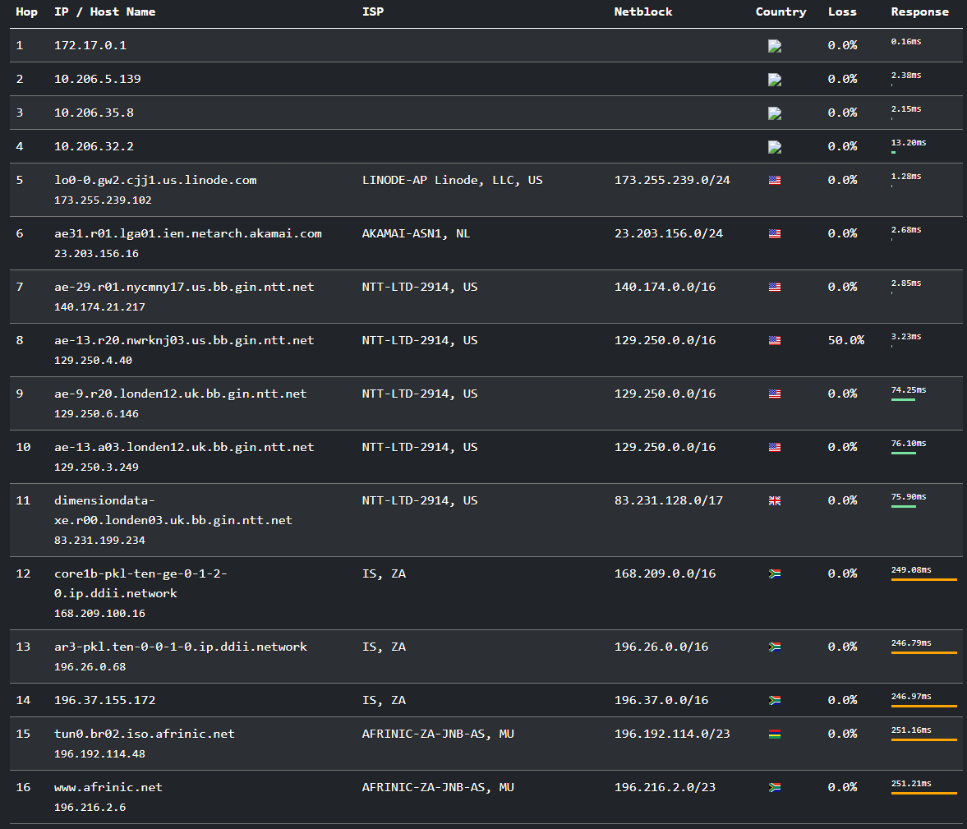
Рисунок 12 - вывод сервиса при трассировке afrinic.net

Ответы на вопросы из лабораторной работы:
- Путь трассировки сильно меняется так как эта команда выполняется не на локальном компьютере, а на сервере, расположенном в США.
- Разница заключается в различном пути до хоста к которому обращаемся, из-за разных географических положений локального компьютера и сервера выполняющего команды
- Asymm значит что путь в пакета туда и путь обратно был разным, сокращение от “асимметрично”
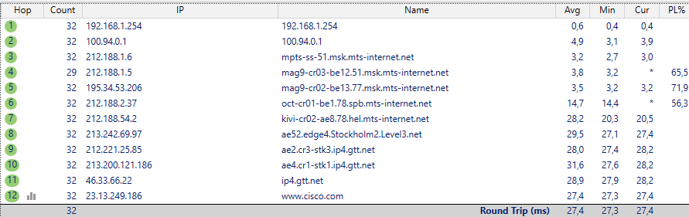
Рисунок 13 - скринщот работы PingPlotter

Часть 4
Шаг 1.
192.168.1.254
100.94.0.1
212.188.1.6
212.188.1.5
195.34.53.206
212.188.2.37
212.188.54.2
213.242.69.97
212.221.25.85
213.200.121.186
46.33.66.22
23.13.249.186

Шаг 2.
172.17.0.1
10.206.5.139
10.206.35.7
10.206.32.1
173.255.239.101
173.255.239.9
23.203.156.16
23.203.156.33
4.30.178.53
4.69.208.233
4.59.34.66
128.107.2.5
72.163.0.98
72.163.0.182
72.163.3.6
72.163.4.129
72.163.4.185
Шаг 3.
192.168.1.254
100.94.0.1
212.188.1.6
212.188.1.5
195.34.53.206
212.188.2.37
212.188.54.2
213.242.69.97
212.221.25.85
213.200.121.186
46.33.66.22
23.13.249.186
Выводы
Как мы видим веб-интерфейс для трассировки использует другой путь,
так как он в отличии от консольной команды и визуального приложения выполняется на удаленном компьютере, а не на локальном.
В то же время путь для у консольной утилиты и приложения один.
Из всего вышеуказанного можно заключить что программа визуальной трассировки (рассматриваются не сложные программные комплексы для анализа сетей, а графические обертки над стандартными командами) не предоставляет дополнительных данных относительно консольной утилиты, но структурирует информацию в удобном виде.

Список использованных источников
- Веб-сервис трассировки [Электронный ресурс]; Электрон.дан.-М:2022. Режим доступа: https://traceroute-online.com/
свободный. – Загл. с экрана. [дата обращения 26.09.2022]

